Nombre:  Gerardo Santos Lucas. |  | Matrícula:  2896769
Nombre del curso: Computación en java | Nombre del profesor: Manuel Cruz Serrano
Módulo 1 | Actividad 2: Kit de desarrollo de Java 11
Fecha: 03/09/20
Bibliografía:

1.- Instalación de JDK:
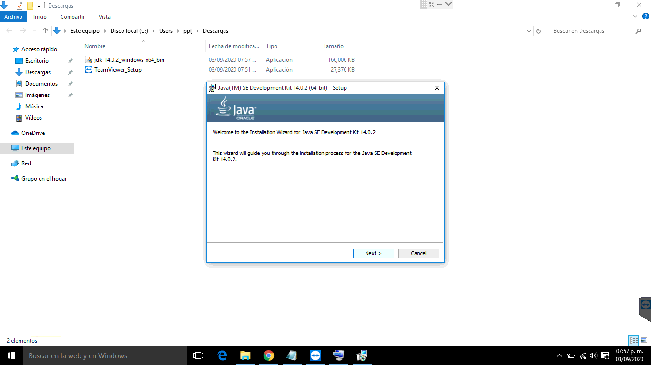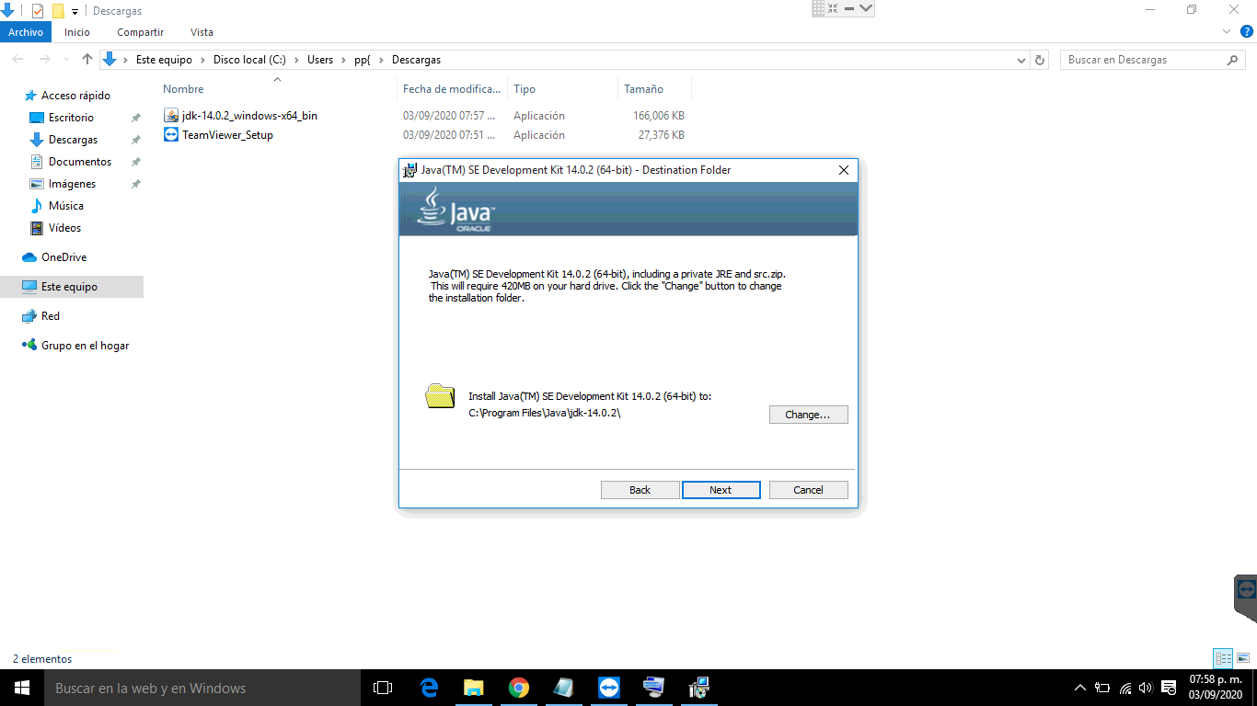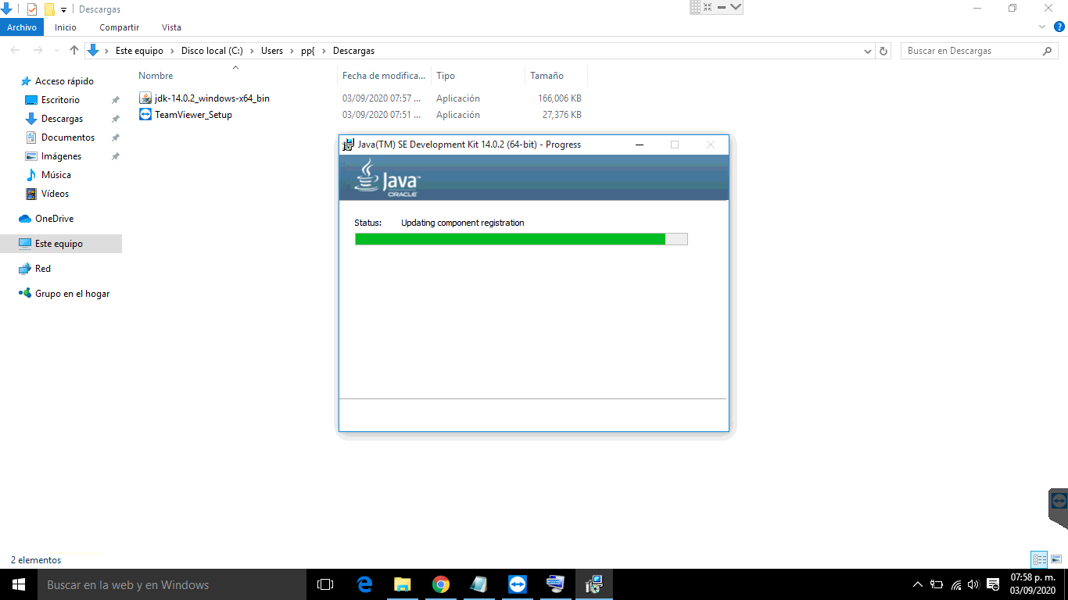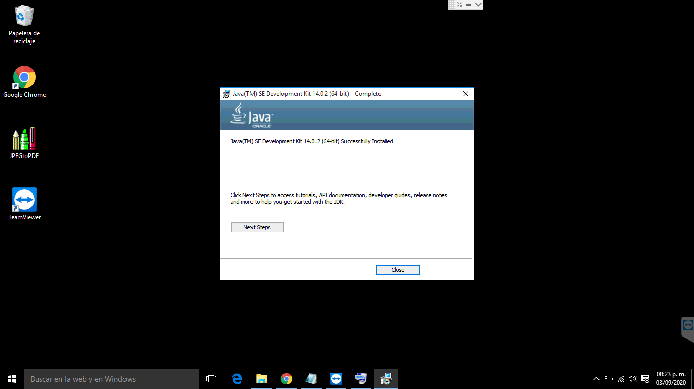

2.- Validacion de variables:
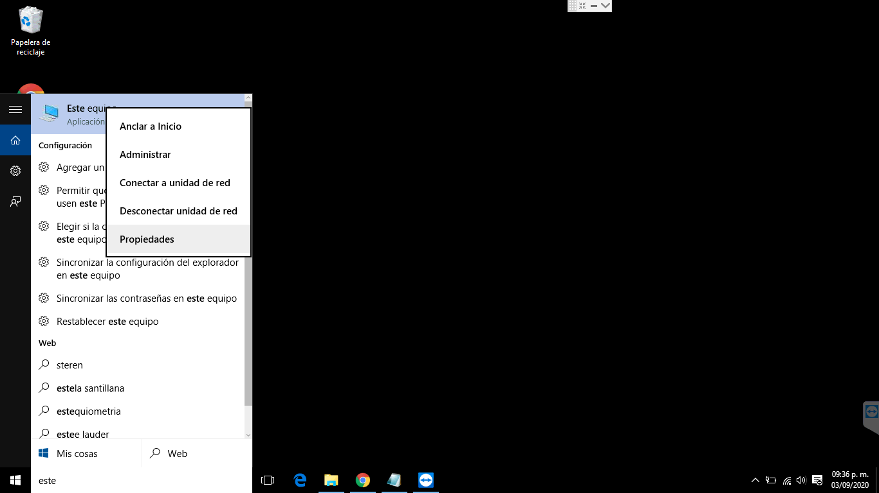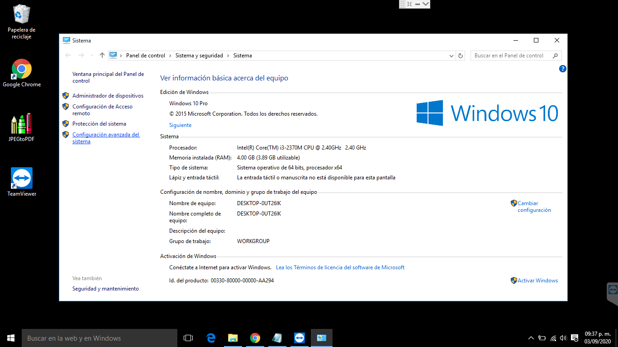

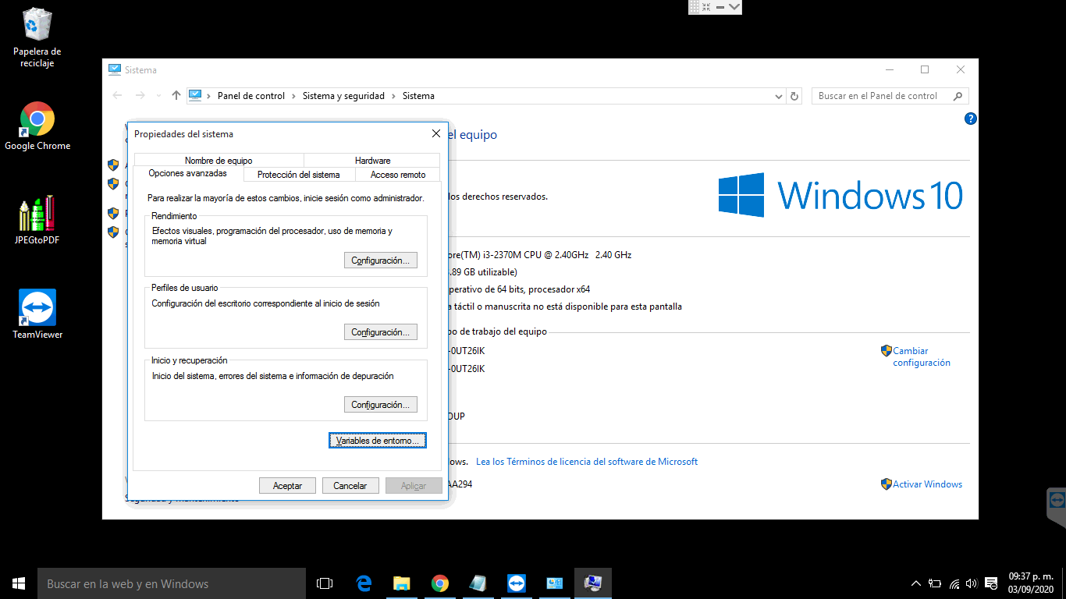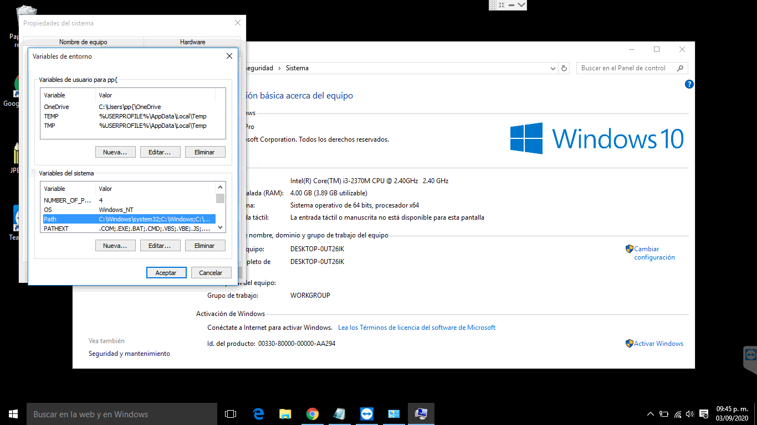

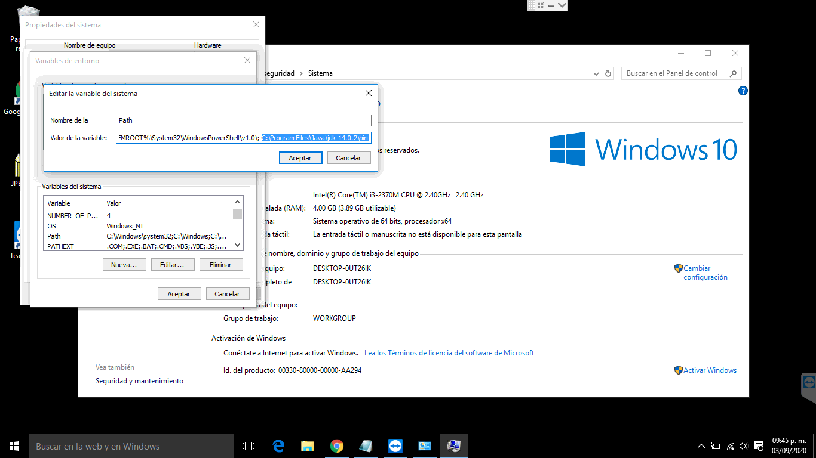

3.- Pruebas de comandos java y javac
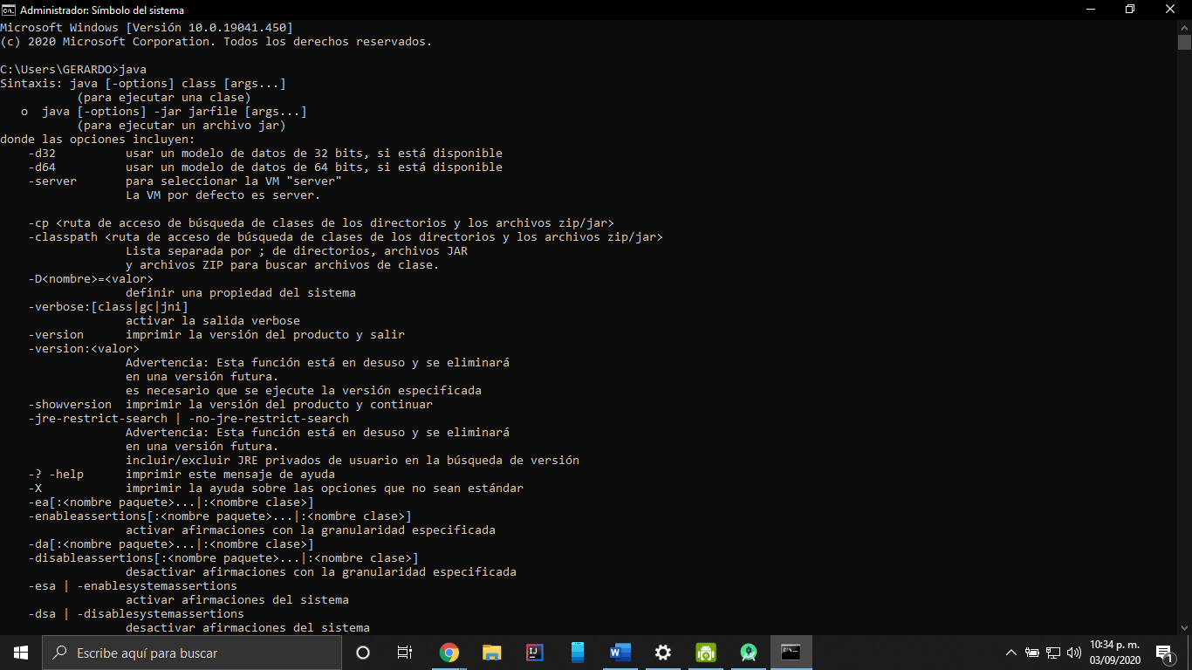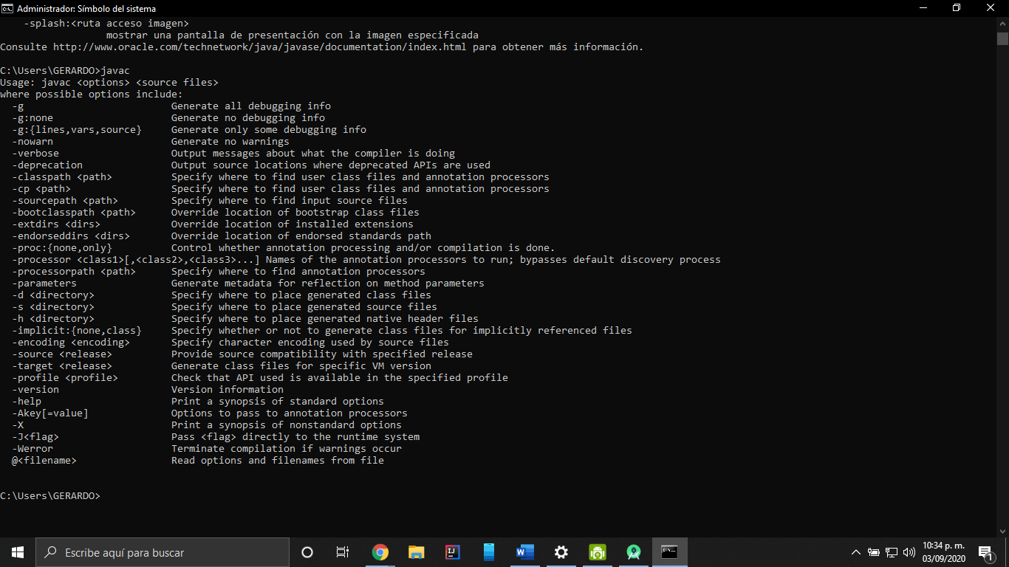

El proceso de intalacion es algo sencillo, solamente debes elegir la version correcta para tu sistema operativo, seguir los pasos de instalacion que generalme es next, next y finalizar mas sin embargo para sistemas como unix o linux se suele complicar un poco. Una vez instalado el JDK por lo menos en windows es necesario modificar las variables para que sea reconocido y se puedan ejecutar los comandos desde la misma consola de CMD, ya que el error mas comun es que no este ligado el acceso de path con la carpeta bin de java. Por utlimo, la prueba de fuego, ejecutar el comando java nos ayudara a validar que nuestra instalacion fue exitosa y el comando javac nos permitira conpilar un programa y nos arroja nuestro archivo .java para despues poder ejecutar su funcionalidad en nuestro equipo.

